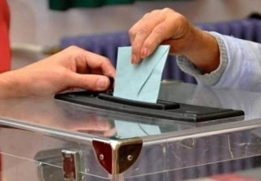

Mrs les Présidents des clubs
Honneur – Pré-honneur – Jeunes

Vous êtes priés de bien vouloir prendre part aux travaux de l’assemblée générale élective pour la suite du cycle olympique 2016-2020 qui aura lieu jeudi 08 Mars 2018 au salon d’honneur du stade OPOW à partir de 10h30.
Votre présence ou celle d’un membre élu de votre association dûment mandaté est indispensable.

L’opération « élections des différents membres » se déroulera de à 10 h 30 à 13 heures. Le dépouillement des bulletins se fera juste après la clôture des scrutins et les résultats des élections seront proclamés en présence d’un huissier de justice.

CET AVIS TIENT LIEU DE CONVOCATION

